Муниципальное дошкольное образовательное автономное учреждение
«Центр развития ребенка - детский/сад №56 «Надежда» г. Орска»

Конспект
образовательной деятельности

Образовательная область
«Познавательное развитие»
Тема: «Купюры разных стран»

Возрастная группа: 6 – 7 лет

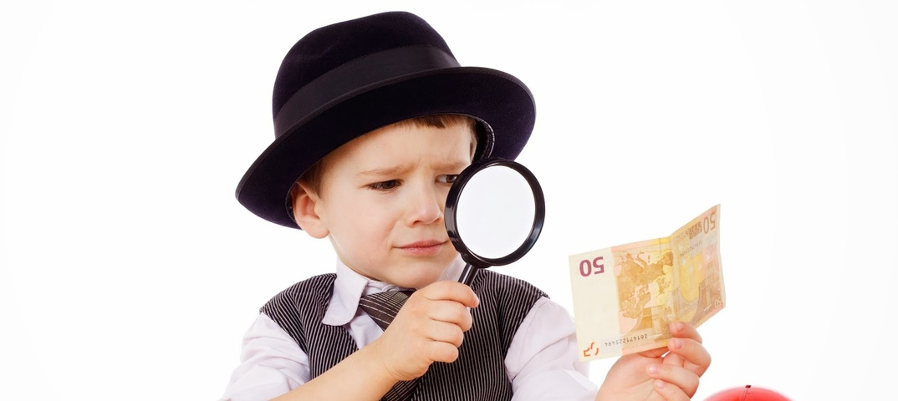

Подготовила: Донцова Н.В.
воспитатель высшей квалификационной категории МДОАУ № 56 г. Орска

Март 2022 г.

Тема: «Купюры разных стран».

Цель: Формировать представление детей о деньгах (валюте) стран мира через игровую деятельность.

Задачи:
Образовательные:
- Познакомить с понятием «валюта», с денежными знаками других стран (на примере доллара, евро, юаня, донга, фунта стерлинга).
- Уточнять и закреплять экономические понятия «купюры», «номинал».
- Обобщить представление детей о бумажных денежных знаках (имеют цвет, номинал, изображения,…).
Развивающие:
- Развивать познавательные способности детей в процессе совместной исследовательской деятельности.
- Развивать логическое мышление, наблюдательность, познавательный интерес, умение сравнивать, анализировать, обобщать и делать выводы.
- Обогащать речь дошкольников новыми экономическими терминами и обобщающими понятиями.

Воспитательные:
  - Воспитывать дружеские взаимоотношения между детьми, желание помогать друг другу.
  - Формировать уважительное отношение к традициям разных стран.

Работа над словарем: купюра, валюта, доллар, евро, юань, донг, фунт стерлинг, номинал, банковская операция, обмен денежных знаков, курс валют.

Приемы руководства деятельностью детей:
- Приемы постановки целей и мотивации деятельности детей: проблемная ситуация «Интересная купюра»
- Приемы активизации деятельности детей в процессе занятия: создание развивающей среды, создание проблемной ситуации, слайды презентации, исследовательская деятельность, анализ и выводы, синквейн «Деньги».
- Приемы организации практической деятельности детей: работа с игровым материалом дидактической игры «Путешествуем по миру».
- Приемы поддержания интереса у детей: чередование видов детской деятельности, ситуация выбора, игровая деятельность «Обмен валюты».
- Приемы оценки и самооценки: похвала, взаимопомощь детей и воспитателя, рефлексия «Лайк - дизлайк».

Создание среды для организации и проведения занятия: купюра (донг), российские деньги (для обмена), презентация, телевизор, ноутбук, Д/и «Путешествуем по миру», флаги стран, эмблемы –флаги для детей, фигурки «Синквейн», «кулачки» для рефлексии.

Виды детской деятельности в ОД:
Игровая: психогимнастика, игровая ситуация «Обмен валюты», синквейн «Деньги»;
Двигательная деятельность «Страны и деньги»;
Коммуникативная: игровая деятельность, свободное общение;
Познавательно-исследовательская: дидактическая игра «Путешествуем по миру».

Планируемые результаты:
Личностные качества: активный, любознательный, эмоционально отзывчивый, коммуникативный.
Интеллектуальные: имеет представление о денежных знаках других стран, знает названия валюты.
Физические: развитие двигательной активности.

План занятия

1.Вводная часть:  - Психогимнастика «Добрая улыбка».  - Создание мотива для деятельности детей – проблемная ситуация «Интересная купюра?»  - Определение цели.  2. Основная часть:  - Беседа «Купюры России».  - Дидактическая игра «Путешествуем по миру».  - Физ. минутка «Страны и деньги».  - Игровая ситуация «Обмен валюты».  - Синквейн «Деньги»  3.Заключительная часть:  - Подведение итогов ОД.  - Оценка деятельности детей и самооценка «Лайк - дизлайк».  Длительность ОД | 5 мин  20 мин  5 мин.  30 мин.

Ход
образовательной деятельности

Части ОД | Содержание | Области
1. Вводная часть.  Психогимнастика «Добрая улыбка»  Создание мотива для деятельности детей,  Определение цели | Воспитатель звенит колокольчиком, подзывая к себе детей.  Ты улыбкой, как солнышком брызни,  Выходя поутру из ворот,  Понимаешь у каждого в жизни,  Предостаточно бед и забот.  Разве любы нам хмурые лица,  Или чья то сердитая речь?  Ты улыбкой сумей поделиться,  И ответную искру зажечь.  - Ребята, подарите улыбки друг другу! Ведь так важно в жизни делиться счастьем и добром!  - Ребята, а вы когда-нибудь находили что-нибудь на улице? (ответы детей) - Вот и я сегодня утром по дороге в детский сад нашла кое-что! Хотите посмотреть? Как вы думаете что это? (показываю купюру, рассматриваем её)  - Какой страны это купюра? (предположения) Вы хотели бы узнать? Как мы можем это сделать? (найти где-то информацию)  - Что мы для этого можем сделать?  (попробуем узнать из какой страны эта купюра)  - Значит, сегодня мы с вами попробуем узнать секрет этой купюры. | Социально коммуникативное и речевое развитие  Познавательное и речевое развитие
2.Основная часть  Беседа «Купюры России» сопровождаемая показом слайдов  Дидактическая игра «Путешествуем по миру»  Физминутка «Страны и деньги»  Игровая ситуация «Обмен валюты»  (На слайде)  Дидактическая игра «Синквейн» | - Ребята, какими же деньгами пользуются в нашей стране? (рубли и копейки)  - Для начала предлагаю сравнить эту купюру с нашими российскими деньгами? (какого она цвета, размера, номинала)  - Что изображено на купюрах нашей страны? (выдающиеся известные люди, достопримечательности, памятники, знаменитые места)  - Похожа эта купюра на деньги нашей страны? (нет)  - Значит, какой вывод можно сделать? (Это не купюра России!)  - Что ж, тогда предлагаю отправиться в путешествие по странам и найти ту страну, откуда эта купюра. Согласны?  - Для этого вам нужно разделится по парам (в соответствии с эмблемами на ваших футболках ( флаги)  - В какие же страны вы отправитесь? (Великобритания, Франция, Китай, Вьетнам, США)  - Давайте на примере нашей страны разберем, что же вам нужно будет узнать в каждой стране. (обсуждают символы России на слайде).  - Мы живем в России, символами нашей страны является медведь, балалайка и матрешка, главная достопримечательность – Кремль, национальное блюдо – блины, а бумажные купюры в нашей стране называются рубли.  - Сможете добыть такую же информацию о тех странах, куда вы отправитесь?  (Работая за столами, ребята определяют символы страны и ее денежную единицу).  - Расскажите в какой стране вы побывали и что вы узнали. (пары детей рассказывают, что им удалось выяснить опираясь на слайд про Россию)  (Мы побывали в ….., символом этой страны является …., главная достопримечательность -….., национальное блюдо -…., и мы узнали, что деньги в этой стране называются …., на них изображено…)  - Ребята, удалось нам узнать, эта купюра какой страны? (Вьетнам) - Как она называется? (донг)  - Деньги других стран называются «валюта».  -С какой валютой мы сегодня с вами познакомились? (доллар, евро, юань, фунт стерлинг, донг)  - Предлагаю немного отдохнуть, а я как раз знаю физминутку про страны и их деньги:  Во всем мире много стран  Посчитаем: Казахстан,  Англия, Япония, Россия и Америка, Китай, Корея, Франция, Бразилия, Вьетнам и еще десятки разных,  Стран больших, разнообразных.  Назову сейчас я вам  Деньги этих разных стран:  Рубль, доллар, фунт, юань,  Тенге, евро, донг, реал.  Теперь сначала все начните,  И за мною повторите!  -Ребята, посоветуйте, что мне делать с найденной купюрой? (её нужно обменять на российские рубли)  - Где мы можем обменять валюту? (в банке)  - Значит, нам нужно отправится в банк? В банке нужно узнать курс валют, и в кассе поменять нашу купюру (донг) на российские рубли, т.е. совершить банковскую операцию по обмену денежных знаков.  - Каков курс донга? (сколько нам за него дадут рублей?)  - Ребята, получилось у нас обменять купюру. А теперь я смогу сделать покупку? Сколько у меня денег? Что я могу на них купить? (ответы детей)  Это слишком маленькая сумма, пожалуй, я положу ее в копилку.  - Вы большие молодцы, предлагаю пройти на коврики и обсудить. (садятся на коврики)  - О чем мы сегодня с вами говорили? (о деньгах)  - Ребята, давайте составим стихотворение про деньги (синквейн).  Основное слово ДЕНЬГИ.  - Деньги какие они? (гладкие, бумажные, накопленные, новые, собственные, ценные, старинные,...)  - Выберем два признака: собственные, старинные.  - Что можно делать с деньгами?  (обменять, вложить, заработать, откопать, найти, похитить, накопить, ...).  - Выберем три действия: накопить, обменять, заработать.  - Пословица про деньги?  (Денег куры не клюют! Деньги любят счет. Копейка рубль бережет.)  - И последняя строчка нашего стихотворения это одно слово – ассоциация. (богатство, валюта, купюры, клад, купюра, зарплата, бюджет,...)  - Значит последнее слово валюта.  - Прочитайте наше стихотворение полностью:  ДЕНЬГИ:  собственные, старинные;  обменять, накопить, заработать;  Денег куры не клюют!  Валюта. | Познавательное и речевое развитие  Познавательное и речевое развитие  Физическое развитие  Познавательное развитие  Речевое развитие
3.Заключительная часть.  Оценка деятельности детей и самооценка.  Подведение итогов ОД  Рефлексия «Лайк - дизлайк» | - Ребята, чем мы сегодня занимались? (определяли купюру какой страны вы нашли)  - Удалось нам выяснить секрет найденной купюры? (да)  - Что нового узнали? (ответы детей)  - С каким новым словом познакомились?  - Вам понравилось наше путешествие? Что больше всего запомнилось?(ответы детей)  - Ребята, я вам хочу подарить на память о нашем сегодняшнем занятии кулачки. И мне бы хотелось узнать, какую оценку вы бы поставили нашему занятию. Если вам занятие понравилось, вы довольны своей работой – покажите «лайк», если вам понравилось, но в чем-то было трудно – покажите «так себе», а если не понравилось – покажите «дизлайк».  (обсуждение выбора детей)  - Вы все большие молодцы! Спасибо вам за занятие! | Речевое развитие

Длительность ОД: 30 минут.

